КОНСУЛЬТАЦИЯ ДЛЯ РОДИТЕЛЕЙ

«Предметно пространственная среда для малышей в домашних условиях»

Для детей в детском саду обязательно создаётся образовательная предметно-пространственная среда, которая информативно богата, соответствует современным требованиям к образованию, воспитанию и развитию детей дошкольного возраста. Это обеспечивается разнообразием тематики, многообразием дидактического и информационного материала. Хотелось бы подробнее остановиться на таком моменте, что воспитание и развитие ребенка не должно заканчиваться в детском саду. Да к тому же есть немало детей, не посещающих дошкольное учреждение. Поэтому родители должны серьёзно подойти к созданию развивающей предметной среды дома.
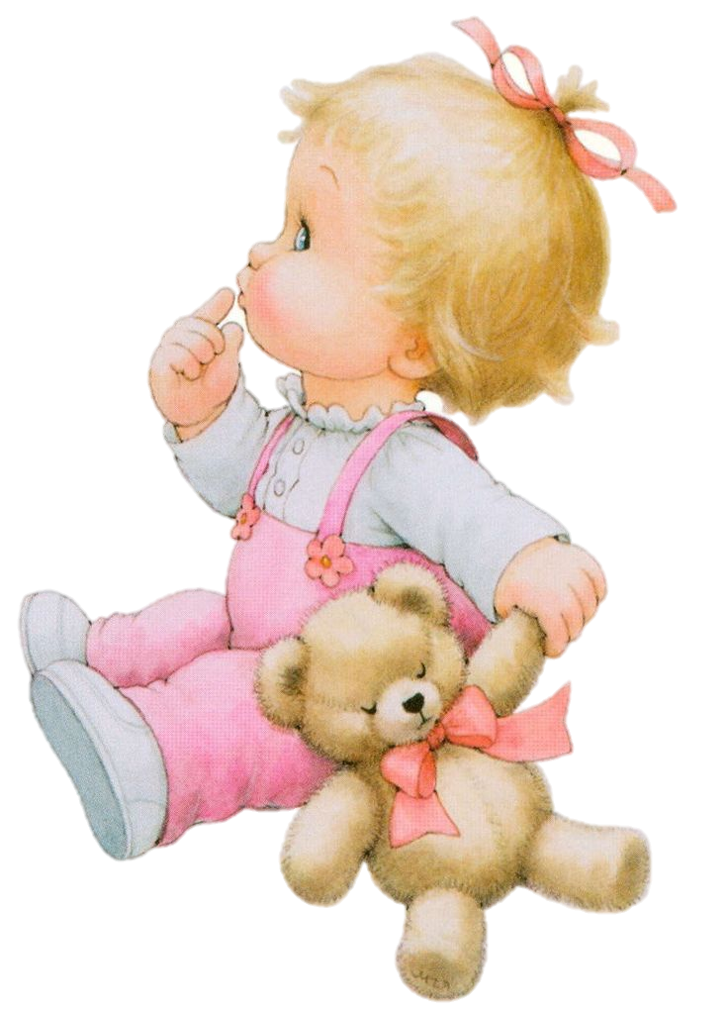
Семьи живут в различных квартирных условиях и поэтому имеют различные возможности для организации детского уголка дома, и, тем не менее, желательно, чтобы в каждой семье была создана развивающая среда, т.е. такая обстановка, в которой бы ребенок более активно и быстрее познавал окружающий мир во всем его взаимодействии и лишь при небольшом косвенном руководстве взрослых. Естественно, ребенок должен осваивать все пространство квартиры: действовать, играть и в ванной комнате, и в прихожей, и на кухне. Но у него должно быть и свое пространство, оборудованное с учетом его психофизических особенностей и возможностей. Для ребенка очень важно, как организована среда, которая его окружает, насколько эта среда доступна его восприятию, пониманию, насколько она может удовлетворять его потребности. Вместе с тем нужно прилагать все силы, чтобы окружающая ребенка обстановка не причиняла ему вреда.
Для всестороннего развития ребенка в домашних условиях организуются несколько предметно-развивающих «сред»: для речевого, математического, эстетического, физического развития или же одна, но многофункциональная среда. В ходе ее организации особое внимание следует обратить на расположение объектов в комнате. Ее пространство надо оформить таким образом, чтобы ребенок и другие дети могли свободно перемещаться, играть с игрушками, отдыхать. Это пространство активно используется для совместной деятельности ребенка и взрослых, для проведения специальных и комплексных занятий по разностороннему развитию.
Речевая предметно-развивающая среда
Речевое развитие ребенка зависит от окружающей развивающей среды: чем она богаче, тем интенсивнее развитие.
Как же создать развивающую речевую среду в домашних условиях?
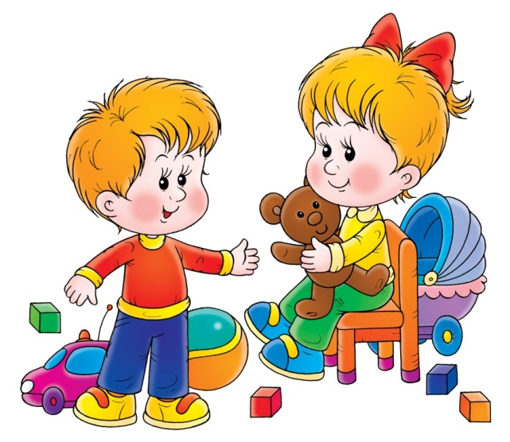
Одна из составляющих развивающей речевой среды – это книги, игрушки, картинки, материалы, расположенные дома в определенном месте, предлагаемые детям для самостоятельного занятия, игры. Все материалы должны быть доступны ребенку в любое время.
Среда периодически обновляется, в соответствии с интересами, меняющимися возможностями ребенка.
Ведущая деятельность ребенка дошкольного возраста – игра.
Для ее развертывания ребенку необходимо в комнате выделить игровой уголок – свободное, не перегруженное предметами пространство. С возрастом игровое действие свертывается, переходя в речевой или внутренний план. Поэтому в старшем дошкольном возрасте происходит переход от крупных сюжетных игрушек к мелким, сборным игрушкам (сборные модели типа «лего», сборные игрушки из «киндер – сюрпризов»). Наибольшую ценность представляют реалистические игрушки, т. е. копии реальных предметов (например, автомобильчики разных марок, наборы солдатиков, рыцарей для мальчиков, куклы Барби с разнообразной одеждой для девочек). Ценными для ребят становятся и тематические наборы игрушек (набор мелких животных, набор мелких кукол – семья, а также различные мелкие макеты, (кукольный дом, крепость, фермы и др.). Игровые макеты должны быть переносными, чтобы играть в любом месте, а тематические наборы фигурок удобно размещать в коробках, поблизости от макетов.
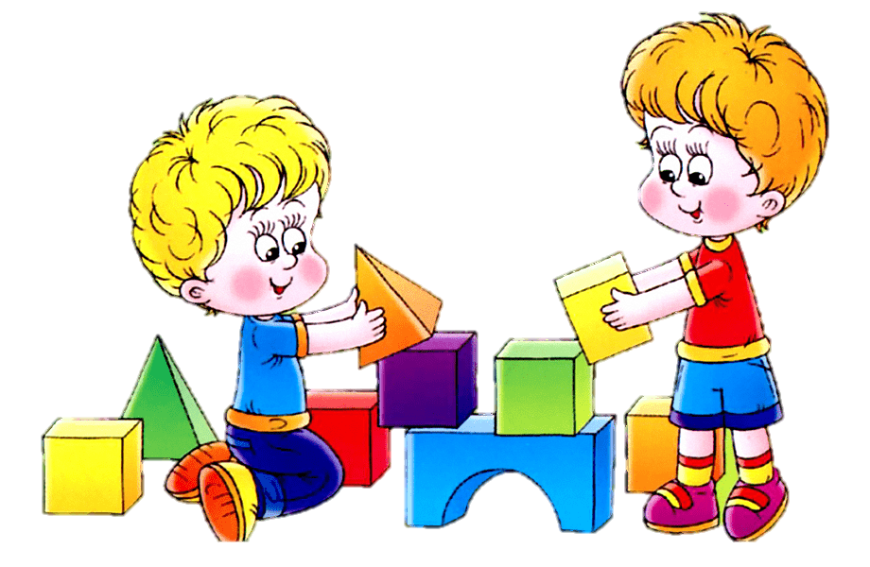
Детям необходим и материал, обслуживающий игру. Это различные детали крупных или средних напольных строительных наборов, всевозможные объемные предметы (коробки, диванные подушки, перевернутые стулья, стол с опущенной скатертью, который становится «пещерой» и др., палочки, веревочки и т. п. Для сооружения построек дети в игровом уголке должны иметь разные типы конструкторов с образцами построек: напольный строительный набор, металлический конструктор, пластмассовые строители («ЛЕГО»). Необходимо временно сохранять детские постройки. За неимением места для длительной демонстрации – «праздновать результат» (награждать автора аплодисментами, зарисовывать его постройку и т. п., и только после этого убирать игрушки на место). Строительный материал хранится в магазинных коробках, в шкафу.
Родители должны проявлять инициативу и выражать искреннее желание участвовать в детской игре и всегда в ней соглашаться с ребенком. Если Вы участник детской игры, то активно общайтесь, советуйтесь, задавайте вопросы, помогайте развить интересный сюжет. Если ребенок играл без Вас, то обязательно попросите рассказать о том, как он играл, тем самым Вы активизируете словарь ребенка и развиваете связную речь.
Развитие мышления и речи тесно связаны между собой.
Поэтому в развивающей среде ребенка необходим образно – символический материал. Для его размещения лучше выделить часть детской комнаты – учебный уголок. Здесь размещаются разного рода картинки на классификацию предметов, серии картинок для установления последовательности событий, разрезные сюжетные картинки, мозаика разной степени сложности, наборы «лото», графические модели - глобус, географические карты, всевозможные азбуки (магнитные, разрезные, приспособления для работы с ними (магнитная доска, настенная доска и др.). Наборы образно - символического материала размещаются в учебном уголке компактно в коробках на открытых полках шкафа, стеллаже, на уровне роста ребенка. Что – то может находиться на рабочем столе ребенка. Для размещения иллюстрированных календарей, карт можно использовать стены детской комнаты, дверь.
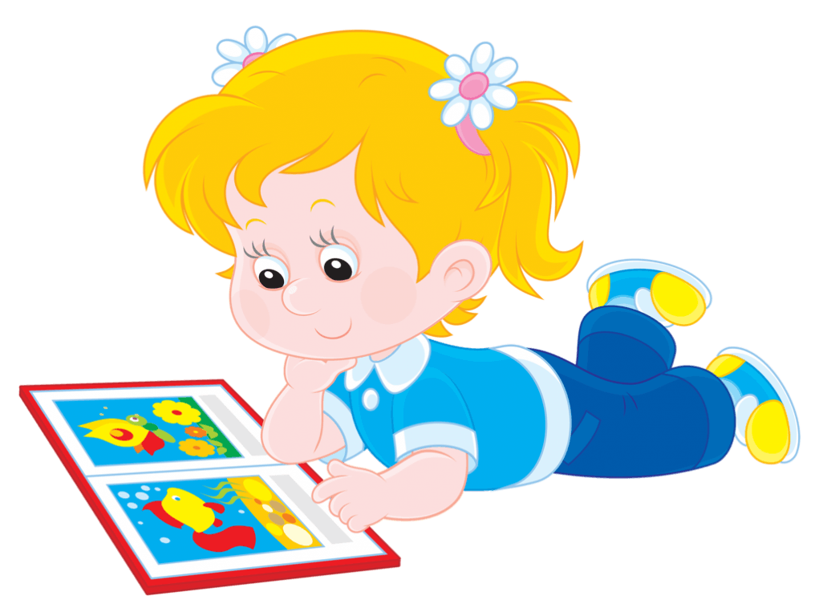
Родители должны приучать будущих дошкольников проявлять инициативу и любознательность для получения новых знаний, уточнять высказывания детей, учить, ясно излагать свои мысли и делать простейшие выводы.
Огромное значение в развитии речи детей имеют книги.
Существуют мощные соперники книг – телевизоры и компьютеры. Детям они очень нравятся. А для слушания и тем более для чтения нужны волевые усилия. Поэтому следует весьма внимательно и разборчиво отнестись к организации и подбору книг дома. У ребенка должна быть своя детская библиотечка (полка с книгами). Желательно, чтобы книги имели яркие красочные иллюстрации с довольно крупным шрифтом, чтобы дети могли «изучать» их самостоятельно. В библиотечке должны быть произведения разных жанров: сказки (авторские и народные, былины, стихи, малые фольклорные формы (загадки, потешки, считалки, прибаутки и т. д., книги с познавательным содержанием).
Родителям необходимо относиться к чтению, как к очень важному занятию, стараться читать выразительно и неторопливо, обсуждая прочитанное и рассматривая иллюстрации.
Развитию речи детей способствует и их театрализованная деятельность. Можно изготовить маски, театральные игрушки, атрибуты для разыгрывания сказок из подручного материала. Дети могут исполнять понравившиеся им роли, а также самостоятельно сочинять и обыгрывать свои сказки, в которых и Вам, непременно, найдется роль. Все атрибуты могут размещаться компактно в коробке, в игровом уголке ребенка. Развивающая речевая среда должна создавать условия для развития продуктивных видов деятельности ребенка (рисования, лепки, аппликации, ручного труда). Они развивают не только творческое воображение детей, но и мелкую моторику пальцев рук, которая так важна для успешного речевого развития ребенка.
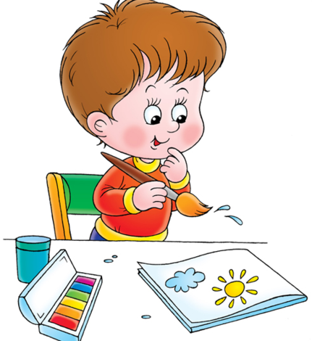
«Умелые руки – это развитый мозг» - писали Никитины.
Для этой деятельности ребенку необходимо подобрать хорошо освещенное место (это может быть его рабочий стол, а также место для хранения материала и оборудования. Материал для творчества ребенка должен быть хорошего качества - различные виды бумаги и картона, краски, кисти, карандаши, фломастеры, набор шариковых ручек, салфетки, ножницы, пластилин и т. д. Подборка из бросового материала (пробки, катушки, фантики, ленты, кусочки ткани и др.) помещается в специальную коробку. Материал может находиться в шкафу, специально отведенном ящике стола, на этажерке.
Необходимо выделить в комнате место для детских рисунков (стена, дверь) со сменой экспозиции. Также у ребенка должна быть полочка для выставки своих поделок.
Родителям необходимо рассматривать с детьми их работы, побуждать к рассказу о созданных ими поделках, рисунках, к обыгрыванию поделок, что способствует развитию речи детей.
Предметная среда, окружающая ребенка, должна быть разнообразной, развивающей, но не перегруженной. Она становится обучающей только через взаимодействие. Поэтому задача взрослых – преподнести, раскрыть окружающий мир, научить изучать. Родители должны для детей создать такую обстановку, в которой речь детей могла бы развиваться правильно и беспрепятственно
